BUỔI 6: ÔN TẬP CHƯƠNG I
BÀI KIỂM TRA TRẮC NGHIỆM ĐẦU GIỜ
Câu 1. Tập hợp các số hữu tỉ kí hiệu là:
A. . B. . C. 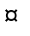. D. .
Câu 2. Chọn câu đúng:
A.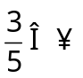. B.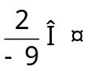. C.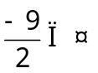. D..
Câu 3. Số nào sau đây không phải số hữu tỉ :
A. B. 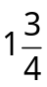 C. 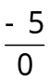 D. 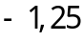
Câu 4. Kết quả của phép tính 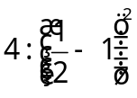 là :
A. 16 B. C. 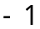 D. 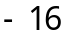
Câu 5. Nếu 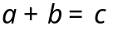 thì :
A. 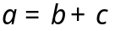 B. 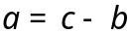 C. 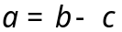 D. 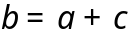
BÀI TẬP TỰ LUẬN
Bài 1: Điền kí hiệu thích hợp vào ô trống
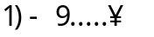 2) 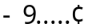 3) 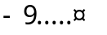 4) 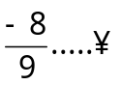
5) 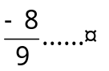 6) 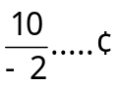 7) 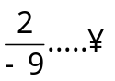 8) 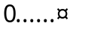
9) 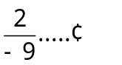 10) 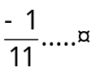 11) 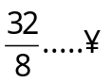 12) 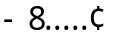
Bài 2: a) Sắp xếp các số hữu tỉ theo thứ tự tăng dần: 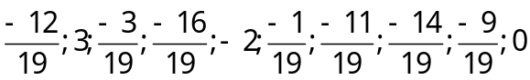
b) Sắp xếp các số hữu tỉ theo thứ tự giảm dần: 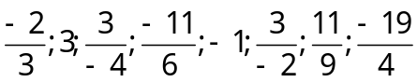
Bài 3: So sánh các cặp số hữu tỉ sau:
a) 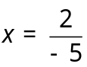 và 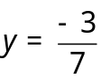 b)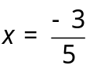 và c) 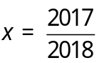 và 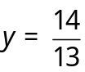 d) 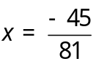 và 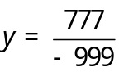 e) 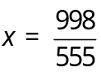 và 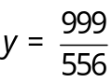 f) 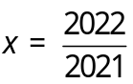 và 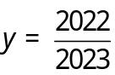
Bài 4. Tìm các phân số:
a) Có mẫu số là 30, lớn hơn 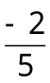 và nhỏ hơn 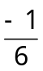.
b) Có mẫu số là 15, lớn hơn 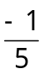 và nhỏ hơn .
c) Có tử số là 7, lớn hơn 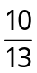 và nhỏ hơn 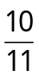.
Bài 5. Thực hiện phép tính
a) 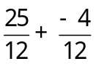 b) 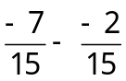 c) 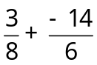
d) 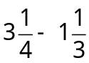 e) 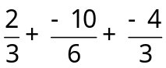 f) 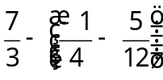
Bài 6. Tính
a) 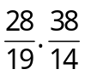 b) 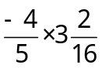
c) 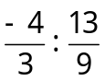 d) 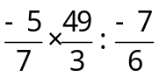 f) 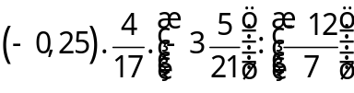
Bài 7. Tính
a) 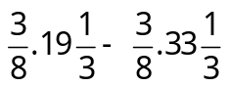; b) 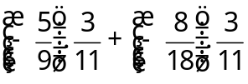; c) 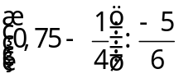
Bài 8. Tìm x biết
a) 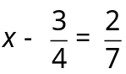 b) 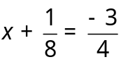 c) 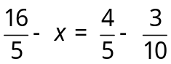 d) 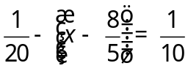
e) 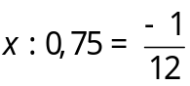 f) 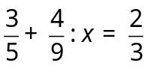 g) 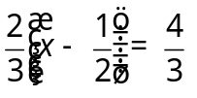 h) 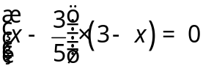
Bài 9. Tính
a) 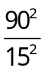 b) 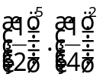 c) 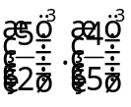
d) 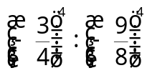 e) 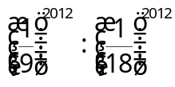 f) 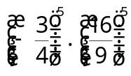
Bài 10: Tính hợp lý
a) 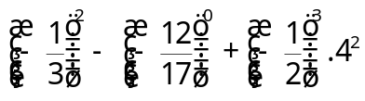 b) 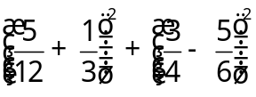
Bài 11. Tìm x biết
a) 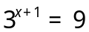 b) 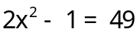 c) 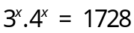
d) 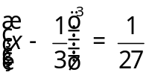 e) 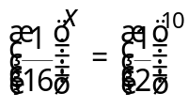
Bài 15: Tìm số tự nhiên n sao cho
1) 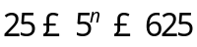 2) 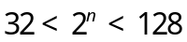
3) 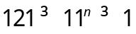 4) 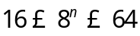
BÀI TẬP GIAO VỀ NHÀ
Bài 1. Tìm , biết:
a) 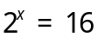 b) 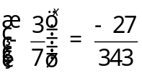 c) 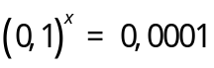 d) 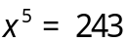
e) 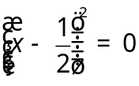 f) 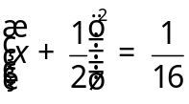 g) 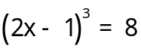 h) 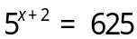
Bài 2. So sánh:
a)  và  b)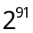 và 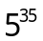 c) 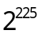 và 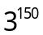 d) 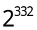 và 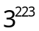
e) 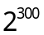 và  f) và 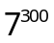 g) 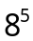 và 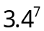 h) 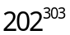 và 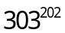
Bài 3. Tính giá trị của biểu thức
a) 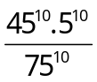 b) 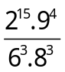 c) 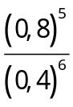 d) 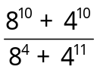
Bài 4*. (Dành cho HS khá, giỏi) Tính
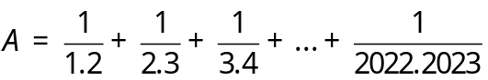
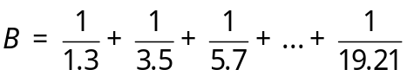
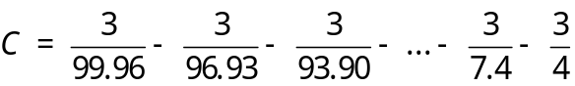
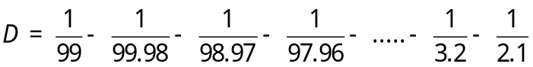
Bài 5*. (Dành cho HS khá, giỏi) Cho 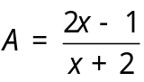 và 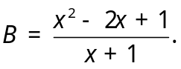
a) Tính  khi 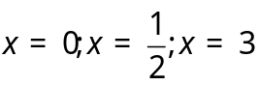
b) Tìm 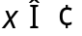để là số nguyên.
c) Tìm để 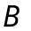 là số nguyên.

